输出对地，35.55KΩ

输入对地，122K欧姆

电感正常

MP1471焊接如下图

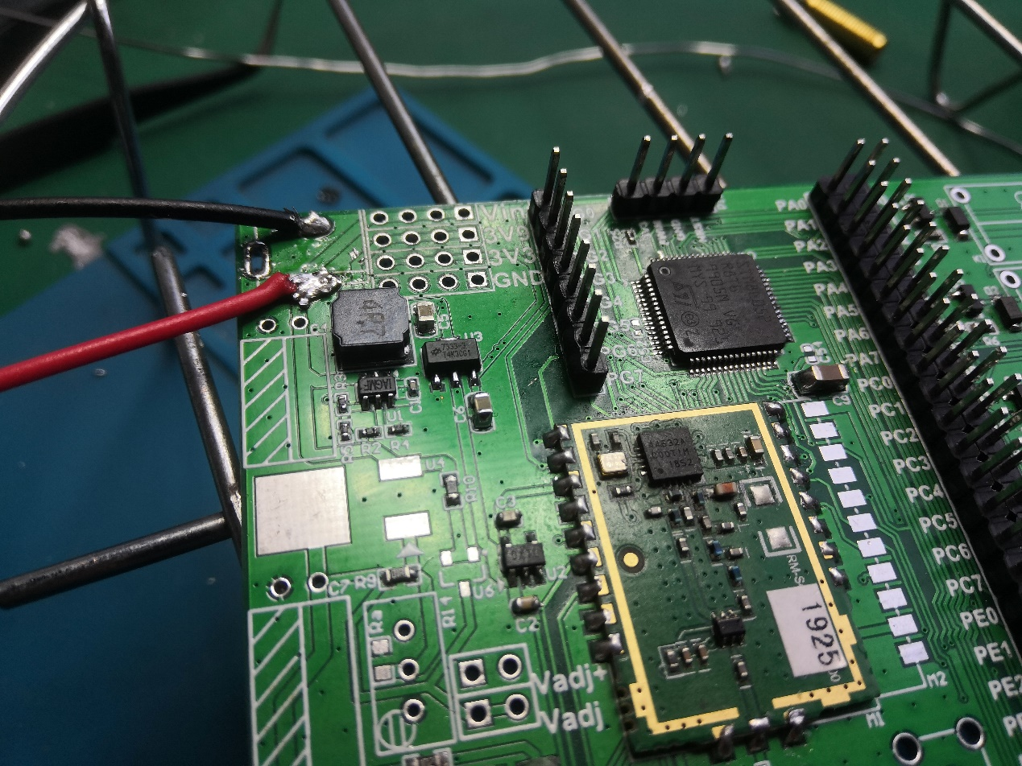

输入电压：7.4V

输出电压：0V

1脚对2脚 457KΩ

2脚对3脚 655KΩ

输入电压 8V

5脚对地 3.8V

4脚对地 0.23V